ДЕПАРТАМЕНТ ОБРАЗОВАНИЯ И НАУКИ ГОРОДА МОСКВЫ

ГОСУДАРСТВЕННОЕ АВТОНОМНОЕ ПРОФЕССИОНАЛЬНОЕ

ОБРАЗОВАТЕЛЬНОЕ УЧРЕЖДЕНИЕ Г. МОСКВЫ

«КОЛЛЕДЖ ПРЕДПРИНИМАТЕЛЬСТВА №11»

ЦЕНТР ИНФОРМАЦИОННО–КОММУНИКАЦИОННЫХ ТЕХНОЛОГИЙ

**КУРСОВАЯ РАБОТА**

**Проектирование и разработка информационной системы «Складские помещения»**

по дисциплине /междисциплинарному курсу

**МДК.03.02 Внедрение информационных систем**

специальности: **09.02.07 Информационные системы и программирование**

|  |  |
| --- | --- |
| **Выполнил:**  студент группы ИСиП-25  Павлов Глеб Эдуардович    _______________________________  подпись | **Руководитель:**  преподаватель Центра ИКТ  Диянов Владислав Васильевич  _____________ _________________  оценка подпись |
|  |  |

Москва, 2022г

**СОДЕРЖАНИЕ:**  ВВЕДЕНИЕ..................................................................................................................3

**ГЛАВА I ПРОЕКТИРОВАНИЕ САЙТА СКЛАДСИКХ ПОМЕЩЕНИЙ**

* 1. Анализ предметной области или организации ………………………..4
  2. Описание требований к разрабатываемому решению..............................4
  3. Анализ аналогов разрабатываемого решения......................................4
  4. Разработка проекта решения................................................................5
  5. Выбор инструментов............... ................................................................6

**ГЛАВА II РЕАЛИЗАЦИЯ САЙТА СКЛАДСИКХ ПОМЕЩЕНИЙ**

2.1. Создание сайта……………………………………………………………7

ЗАКЛЮЧЕНИЕ..........................................................................................................10

СПИСОК ИСПОЛЬЗОВАННЫХ ИСТОЧНИКОВ

ПРИЛОЖЕНИЯ

Введение

В работе рассматривается проектирование и разработка информационной системы «Складские помещения». Для этого, проведя анализ работы компаний связанных с категорией – компьютерные клубы, создадим сайт для организации, содержащий информацию, необходимую для бесперебойной работы сотрудников. Потому что в век информационных технологий очень важно иметь быстрый доступ к разным данным. И чем проще это будет сделать, тем легче будет сотрудникам освоить эти данные. Этим мы доказываем, что эта тема актуальна и сегодня.

Для данной работы была выбрана компания «Colizeum». Проблема данной организации в том, что у неё нет сайта или приложения для учёта складов. Чтобы исправить данную проблему, можно использовать приложения, сайты, веб-приложения и т.д. Самый оптимальный способ будет создание сайта, в котором будет храниться все в быстром доступе. Для компании данный проект актуален тем, что члены организации смогут просматривать свои склады по г. Москве и видеть находящиеся на них запасы оборудования.

Цель: создание сайта для организации, содержащий информацию, необходимую для бесперебойной работы сотрудников.

Задачи:

1. Изучение специфики организаций на примере компьютерных клубов;
2. Анализ компании «Colizeum»;
3. Создание вспомогательного сайта;
4. Реализация сайта в действие;

Объект исследования: складские помещения «Colizeum».

Предмет исследования: сайт складских помещений «Colizeum».

**ГЛАВА I ПРОЕКТИРОВАНИЕ САЙТА СКЛАДСКИХ ПОМЕЩЕНИЙ**

1. **1. Анализ предметной области или организации**

Для того, чтобы организация могла ориентироваться по своим складам и запасам, хранящимися в них надо вести учёт. Постоянный учёт в бумажках и приездах на склад трата лишнего времени. Поэтому нужно что-то информационное, что сократит время учёта складов. Для этого следует использовать сайт (приложение и другое). Так как используя сайт, можно находясь далеко от самого склада, просмотреть что хранится на сайте и провести учёт будет гораздо быстрее.

* 1. **Описание требований к разрабатываемому решению**

Сайт должен быть простым в понимание и в освоении для работников. Дизайн также будет простым для восприятия человека без ярких токсичных цветов, дабы не травмировать глаза пользователя сайта. При заходе на сайт будет высвечиваться окно авторизации, по нажатию на кнопку пользователя перекинет на следующую страницу с информациями о складах.

* 1. **Анализ аналогов разрабатываемого решения**

Аналогами данного решения проблемы является в первую очередь создание приложения по складским помещениям. Что также будет хорошим решением проблемы. У приложения есть свои плюсы. Например, пользователю нужно будет зайти в приложение и просмотреть то, что ему нужно. Но в свою очередь приложение, может быть, не поддерживаема на некоторых устройствах, которые не являются современными. Сайт находится на виртуальном хостинге, который поддерживается любыми устройствами и проблем с такой проблемой как у приложения не будет.

* 1. **Разработка проекта решения**

Для создания сайта в первую очередь следует продумать интерфейс. Для этого будет использован сайт Figma. (Рисунок 1. Рабочая среда Figm'ы**)**

Footer для сайта так это просто информационный сайт для организации «Colizeum». Большинство кнопок и заголовков будет взято у Bootstrap.

После того как интерфейс будет продуман, разработчик приступит к разработке самого сайта. В котором будет на главном экране будет изображён вход, после нажатия на кнопку Войти, пользователя переведут на страницу складов города Москвы. Откуда пользователь выбирает интересующий его склад и по нажатию на соответствующую кнопку перейдет на страницу сайта склада. Который он выбрал, если пользователь решит вернутся на предыдущую страницу, для этого он сможет воспользоваться стандартными кнопками своего браузера.

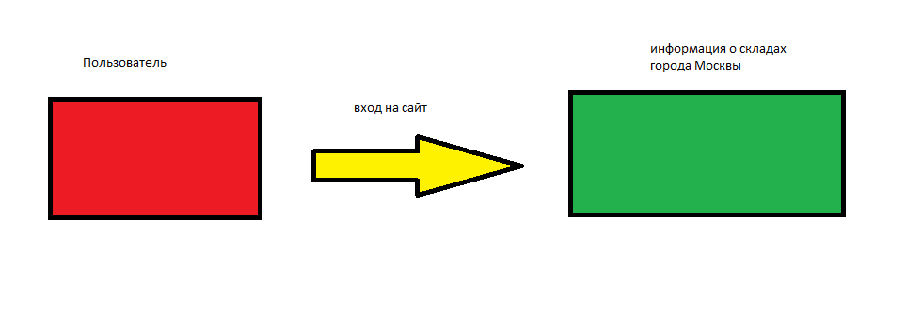

Схема 1. Работа сайта с пользователем.

**1.5 Выбор инструментов**

Для разработки дизайна будет использован сайт Figma.

Для заимствования кнопок будет использован сайт Bootstrap.

Для создания сайта и написания кода Sublime text 4.

Можно использовать и другие приложения для создания кода сайта, однако Sublime text 4 является современной и чаще используемой программистами. Которая хранит в себе простоту интерфейса, понятность самого приложения. А также данное приложения оставляет за собой множество хороших отзывов в интернете.

Сайт Figma считается самым знаменитым сайтом для созданий дизайнов не только разрабатываемых сайтов, но и приложений.

**Глава II РЕАЛИЗАЦИЯ САЙТА СКЛАДСИКХ ПОМЕЩЕНИЙ**

**2.1. Создание сайта**

Как будет выглядеть окно авторизации для сайта. Далее по такому же дизайну будет следующая страница (см. фото 2)**.**

Ниже предоставлена фотография кода первой странице с входом

<linkrel="stylesheet" href="https://cdn.jsdelivr.net/npm/bootstrap@5.1.3/dist/css/bootstrap.min.css"> - данная команда была использована для подключения стилей сайта Bootstrap, который использовался для созданий некоторых частей сайта.

<input> - данный тег используется для создания строки с вводом данных в неё.

<label for="floatingInput"> - тег был использован для добавления слов в строку выше где было прописано «Адрес электронной почты»

<button > - данный тег использован, чтобы по нажатию человек переходил на следующий этап, мог просмотреть склады (где они находятся, и что в них хранится) (см фото3).

На фотографии 3 предоставлено страница с 5 складами в городе Москве.

Для заставок было решено поставить фото схем метро где находятся склады.

Для надписи склады в городе Москва использованы теги:

<h1></h1> - делает текст с большим шрифтом, это максимальный размер

<i></i> - это тег делает любой текст курсивным

На фотографии 4 предоставленной ниже виден код элемента.

<div class="container"> - данный тег был использован для того, чтобы последующие элементы были на равном расстоянии друг от друга.

Тег <img> нужен для вставки фотографий через ссылки из браузера или же из папки в проекте. В данном случаи использована ссылка из браузера.

<font style> данный тег использован для корректировки шрифта текста.

<a href=""> - тег используется для перехода на следующие страницы, в нём прописывается путь к файлу. В проекте создана папка под названием templates, в данной папке находятся все страницы сайта.

В тег <body> вписано background для установления заднего фона на странице.

Для background можно использовать, как и медиафайлы которые установлены на ПК, так и ссылки в браузер.

Для использования медиафайлов с ПК следуют их хранить в папке в проекте и прописать путь к нему.

В данном случаи было решено прибегнул к браузеру и взять картинку для заднего фона.

Фото 7 установлена, на задний фон сайта.

На фото предоставленных выше, можно увидеть как выглядит страница центрального склада в городе Москвы на метро Охотный ряд.

Для заголовка был использован тегг <h1> для остального текста <h4>

Медиафайлы вставлены с помощью тега <img> взятые с гугл картинок.

На фотографиях предоставленных ниже были показаны как выглядят страницы на которых написано сколько и какие элементы находятся на складах.

Как можно заметить на разных складах, разное кол-во ПК, мышек, клавиатур, ковриков.

Кроме кофт, кофты стабильно 1.000 шт., это видение специалистов.

Ниже прикреплён код данных страниц, так как страницы одинаковы, код прикреплён от одной страницы. (Фото - 24)

В данном коде были прописаны одинаковые теги :

* <img> - для вставки фото из браузера
* <h1> - для заголовка страницы
* <h4> - для остального текста на страницах.

На всех страницах код отличается только маленькими нюансами, а именно различием кол-ва на складах, тех или иных вещей.

ЗАКЛЮЧЕНИЕ

В заключении хочу сказать, что мне удалось создать сайт для работников организации «Colizeum». Где показаны где находятся склады, что в них хранится. Дизайн очень простой получился, и на мой взгляд понятный. Никаких ошибок выявленных в работе сайта не было обнаружено. Сайт работает исправно, и поддерживается всеми браузерами. Однако, для мобильных версий сайт не удалось сделать удобным.

СПИСОК ИСПОЛЬЗОВАННЫХ ИСТОЧНИКОВ

<https://www.figma.com> – сайт Figma по созданию дизайна.

<https://getbootstrap.com> – сайт Bootstrap где были взяты кнопки.

https://www.sitguru.com – сайт: в пример иерархии сайта.

<https://golovolomka.ru> – информационный источник

https:/image.ru – сайт с картинками

ПРИЛОЖЕНИЯ

Фото 1. Рабочая среда Figm'ы:

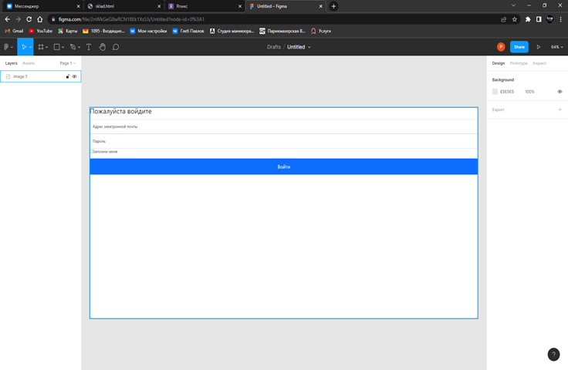

Фото 2

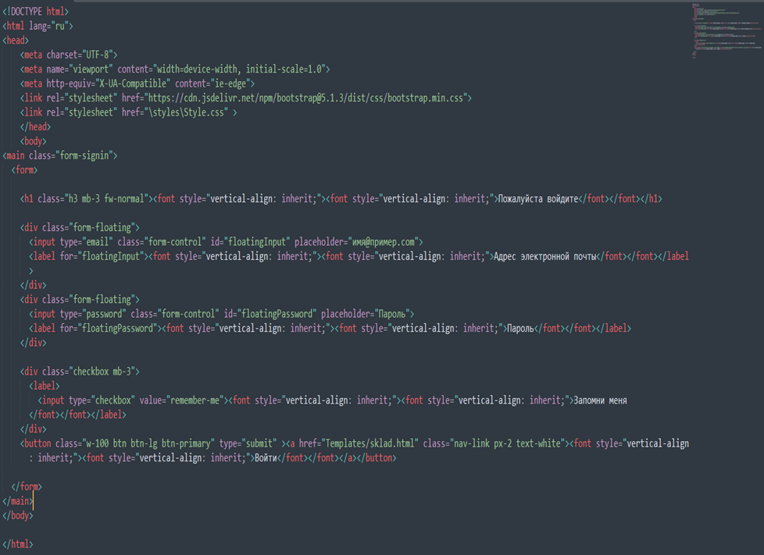

Фото 3

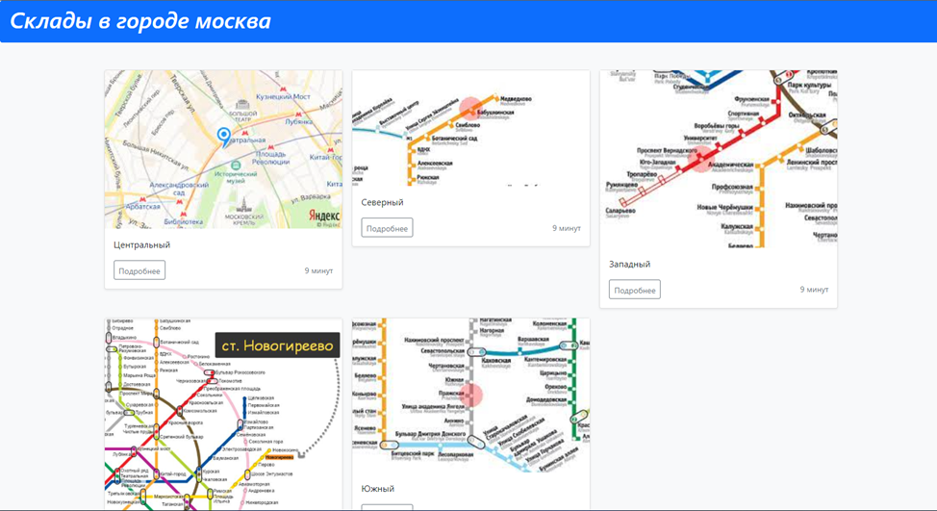

Фото 4

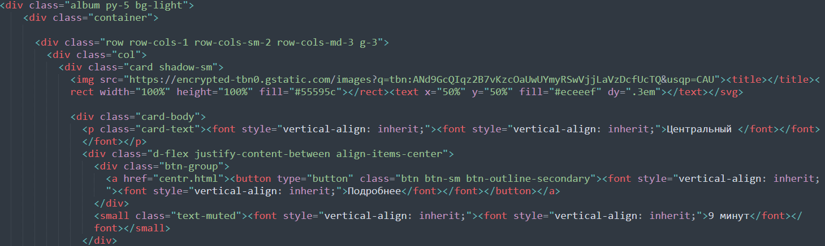

Фото5

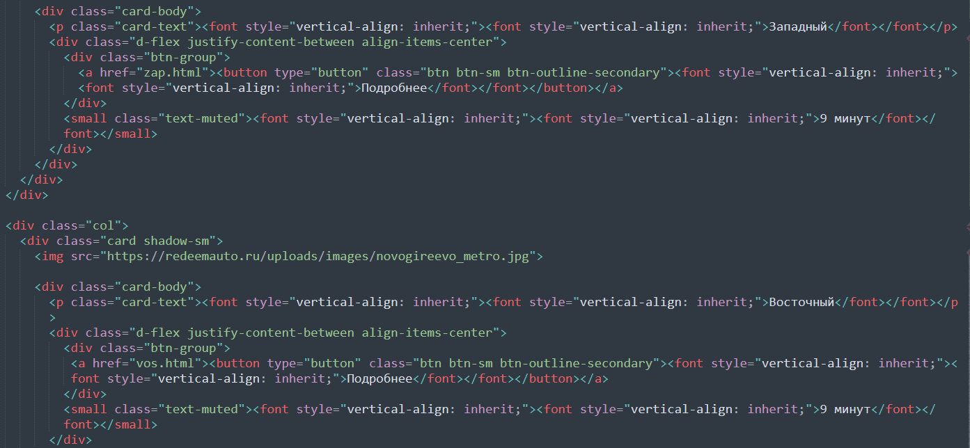

Фото 6



Фото 7

Фото 8



Фото 9



Фото 10



Фото 11

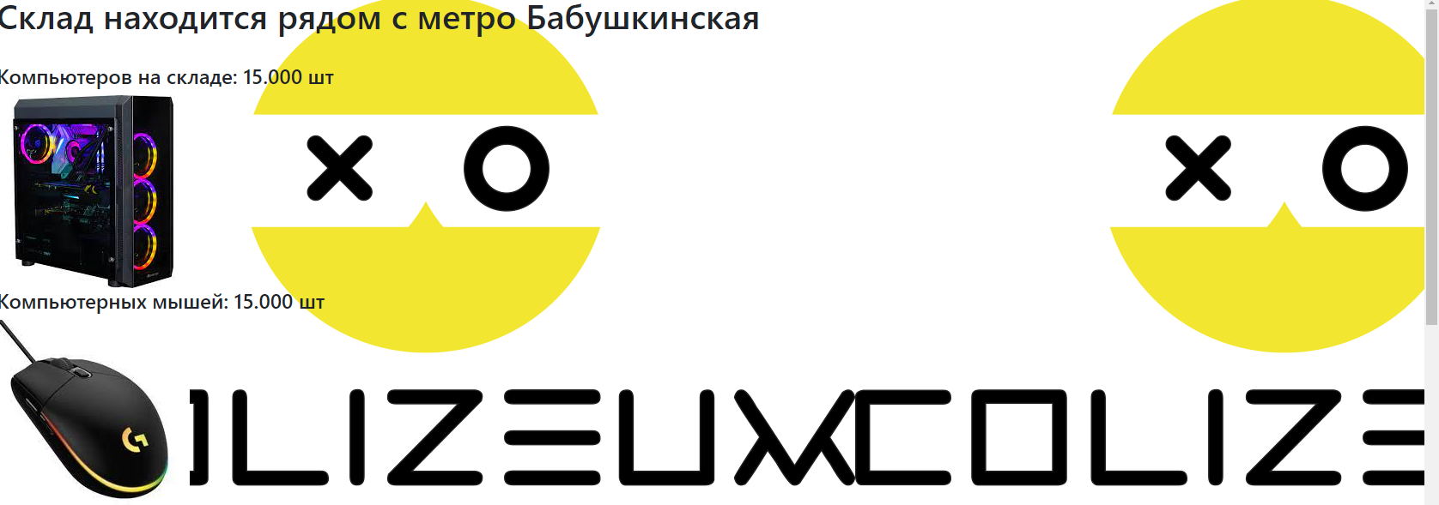

Фото 12



Фото 13



Фото 14

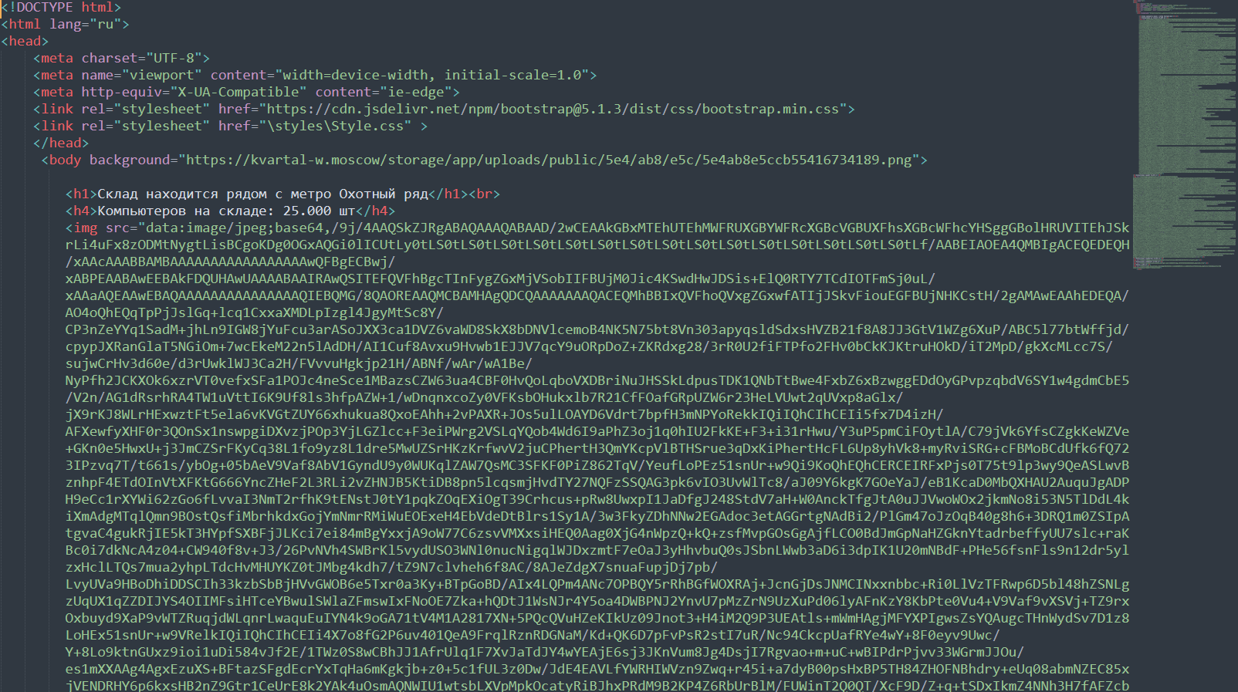

Фото 15

